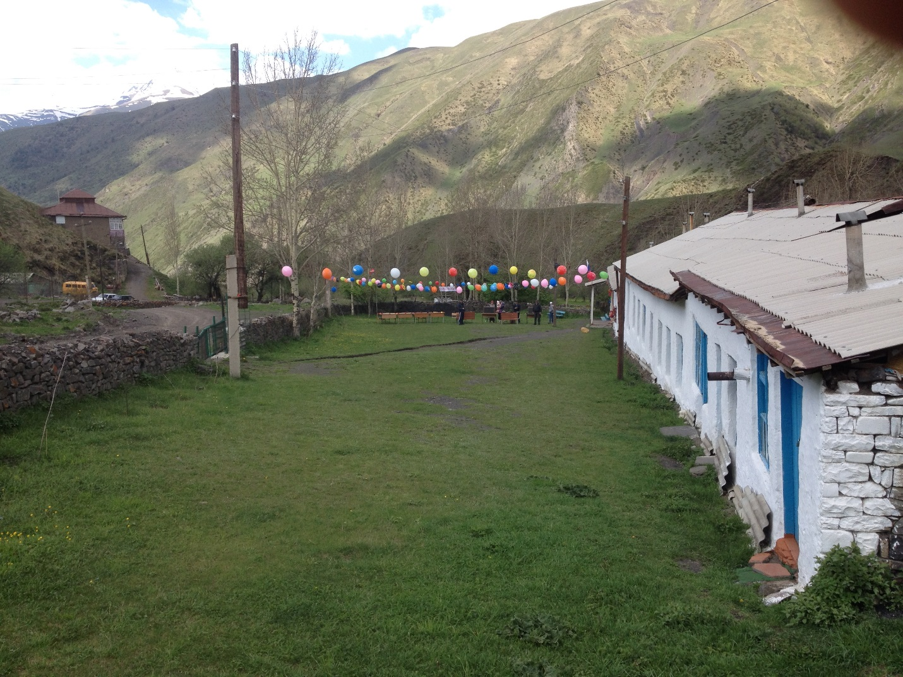

**История МКОУ «Аракульская СОШ».**

Одна из первых в Рутульском районе.

(Из истории Аракульской СОШ)

Дагестан, как и все окраины царской России, был отсталым, сплошь неграмотным горным краем. Еще в первых указаниях молодого Советского государства по национальному вопросу указывалось, что «…задача руководства страны состоит в том, чтобы помочь трудовым массам невеликорусских народов догнать ушедшую вперед центральную Россию, поставить и развивать широкую сеть курсов и школ как общеобразовательного, так и профессионально-технического характера на родных языках …, для ускоренной подготовки местных кадров, квалифицированных рабочих и работников управления во всех областях и, прежде всего, в области просвещения».

Грамотность населения Дагестана к 1926 г. составляла 12,2%, причем на долю женщин подало всего 1,1%, в то время как в европейской части РСФСР грамотность населения (обоего пола) составляло 44,1%. (Все это по данным переписи населения 1926 г.)

Поэтому молодое Советское правительство из года в год увеличивало ассигнования на нужды народного просвещения.

В 1929-1930 учебном году наметился перелом по осуществлению всеобщего начального образования. Руководством страны и правительством была проделана большая работа по созданию новой письменности для народностей Востока на основе латинской графики вместо арабской…

Аракульцы почти первым встали на путь ликвидации безграмотности. Здесь школа была открыта еще в 1919 году(!). Она стала одной из первых (после Рутула) светских школ нашего района. Первым учителем и заведующим школой был Омаров Али. Его первыми учениками были Гасанов Кичибек, Габибуллаев Сейран, Раджабов Уружали, Гасанов Асадуллах, Рамазанов Урудж, Багарчиев Рагим, Омаров Гаджимагомед, Гаджимахыдов Магомед…

По воспоминаниям учеников школы, в частности Габибуллаева Сейрана, заведующим и единственным учителем этой школы был Али Омаров. Занятия на азербайджанском языке. Преподавались следующие дисциплины: арифметика, физика, родной язык, география и физкультура. Школа считалась пятилетней (пятиклассной).

Первый выпуск этой школы состоялся в 1923-1924 учебный год. Тогда школа не имела своего собственного здания. Сначала занятия велись в мечети (мечеть была закрыта по указанию Советской власти), а потом, под давлением религиозных деятелей во главе с Хасой муллой, школа была вынесена из мечети. После этого занятия стали вести в частных домах. Свои дома под школу предоставили Нурали, Гадис, Гаджи-Рамазан и другие.

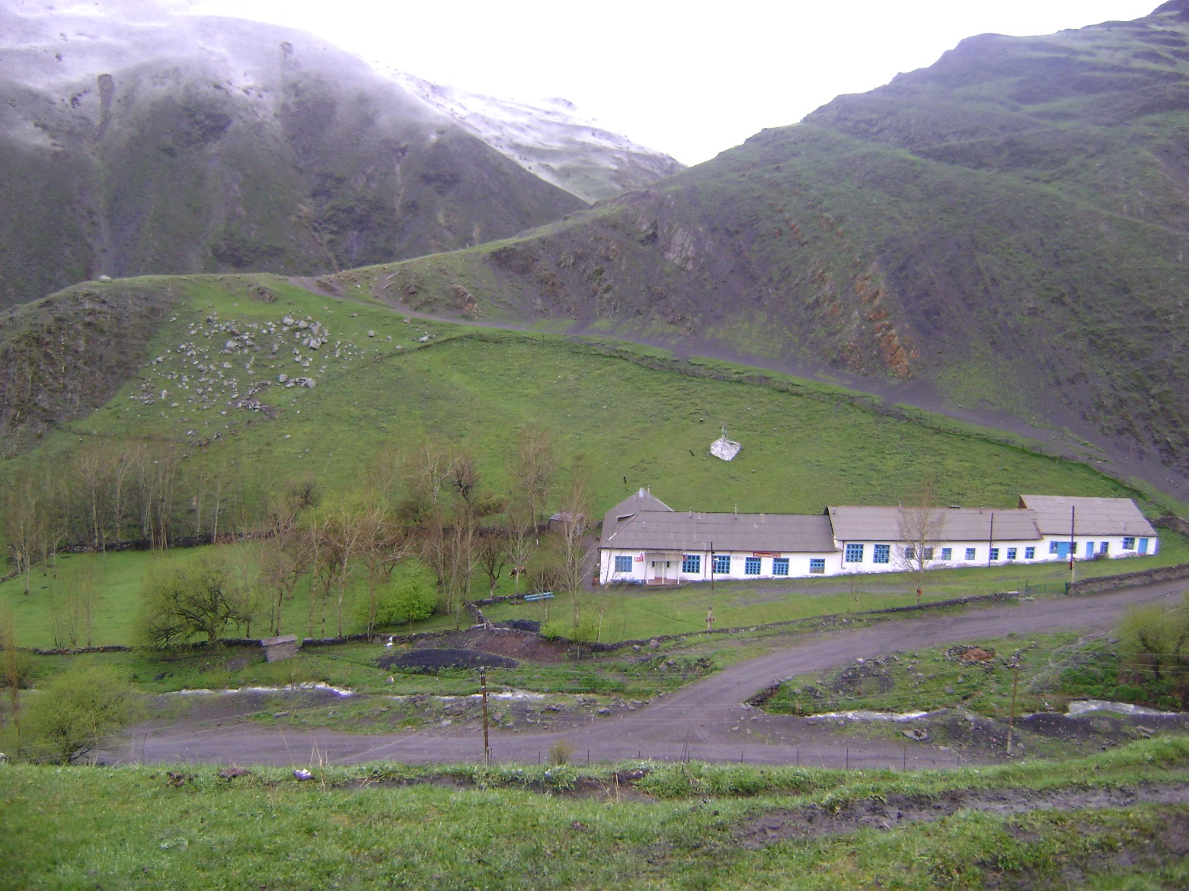

Здание школы было построено в 1933 году. Оно состояло из двух классных комнат и коридора. Заведующим школой в то время работал уже Гасанов Джабраил Г. Гасанов Дж. Построил еще классную комнату и учительскую.

С 1919 года по 1940-е годы в Аракуле работала начальная школа. Во половине 40-х годов Аракульская начальная школа была реорганизована в школу повышенного типа (Ш.П.Т.). В 30-е – 40-е годы, когда в Аракуле работала начальная школа и Ш.П.Т., заведующими работали Гасанов Джабраил, Рамазанов Муси, Ахмедов Джамал, Магомедов Курбанрамазан. В 50-е годы директором уже 7-ми летней школы работал Алиев Омари. Справедливости ради отметить, что каждый из них внес посильный вклад в расширение материальной базы, в обеспечение школы учебно-методической литературой, совершенствование учебно-воспитательного процесса.

В трудные предвоенные и военные годы учителями работали Гасанов Джабраил, Рамазанов Муси, Адилов Абдул, Бабаев Гаджи, Омаров Омар, Бабаев Гаджи-Баба, Ахмедов Джамал, Закуев Абдулазиз, Темирханов Абдурахман, Курбанова Хурупери, Багарчиев Рагим, Омаров Али (1932-33 годы), Максудов Ажум (1932-33годы). Эти учителя в тяжелые годы В.О. войны и послевоенное время проделали большую работу по ликвидации неграмотности среди населения Аракула. Их самостоятельный труд и сейчас помнит старшее поколение. Некоторые из них прошли огненные уроки Великой Отечественной войны.

Добрым словом хочется вспомнить учителей из других населенных пунктов, работавших в Аракульской начальной и потом в семилетней школах, с 1927 года по 50-е годы прошлого столетия. Благодаря старожилам села нам удалось установить их список. Вот они: Уллубеков Ибрагим (с. Ахты 1927г.г.), Кудаев Яхъя (с. Шиназ 1928-1929г.г.), Курбанов Курбан-Исмаил (с. Джилихур (1929-1930г.г.), Эфендиев Мустафа и Давуд (с. Ахты. (1930-1931г.г.), Рамазанов Тагир (с. Мухрек. (1931-1932г.г.), Девлетханов Агариза (с. Ахты. 1934-1936г.г. и 1940-1941г.г.), Магомедов Иса (с. Кая. 50-е годы), две русские учительницы Нина и Людмила, фамилии и отчества не смогли установить (2 пол. 50-х годов). Эти учителя делали намного больше, чем следовало сделать, исходя из долга, но «вырастить» воспитать из тебя настоящего человека. Аракульцы, с благодарностью вспоминают и говорят о них.

В 1951 г. Аракульская Н.Ш. была реорганизована в семилетнюю школу (А.С.Ш.). В пятидесятые годы в школу (Аракульскую С.Ш.) пришли свежие силы. Это учительские кадры, выходцы из Аракула Гадисов Исрафил Г., Алиев Омари Х., Абдуллаев Иса Дж., Магомедов Курбанрамазан М. Директором семилетней школы по 1960 год работал Алиев Омари Х.

С сентября 1960 г. директором школы работал Омаров Омар А. В бытность директором школы Омарова О. А. (1960-1991 г.) сделано обширные строительные работы: построены 3 классные комнаты, учебная мастерская и просторный коридор 18х4 квадратных метров. Все помещения школы были покрыты шифером. В 1968 году было начато строительство еще 2-х классных помещений по инициативе колхоза им. Кирова, что и были в 1971 г. сданы в эксплуатацию. В 1972 г. началось строительство общежития, кухни и столовой для интерната при школе.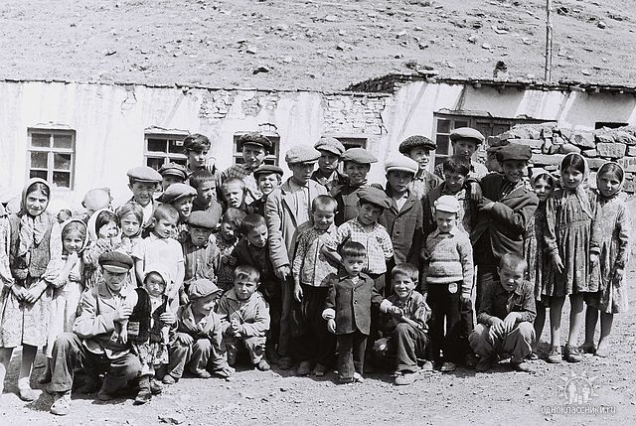

В 1962-1963 уч. году семилетняя школа была реорганизована в восьмилетнюю (Аракульская В.Ш.). В 60-е и 70-е годы педагогический коллектив школы увеличился и укрепился. Школа располагала специалистами по всем учебным предметам: Рамазанов Р. У. (начальные классы), Гасанов Кади А. (нач. классы), Газарчиева Гюльпери Г. (нач. классы), Газарчиев Иса Г. (математика), Уруджев Ибрагим М. (биология), Гасанов Адил К. (математика), Гасанов Шахбан И-Г. (русский язык и литература), Омарова Суна И. (русский язык и литература), Гасанова А. Дж. (русский язык и литература), Камилов Гаджи-Муса К. (география), Камилов Нурадин К. (физика), Адилов Гусейн А. (химия, биология). Педагогическая деятельность выше перечисленных учителей была многогранной и плодотворной. Уроки их отличались богатством содержания и разнообразием методов. Практиковали развивающие формы обучения. Их уроки, с уверенностью можно сказать, что-это школа гражданственности. Они (уроки) насыщены документальными материалами. Уроки их-это прежде всего уроки идейно-политического и нравственного воспитания учащихся.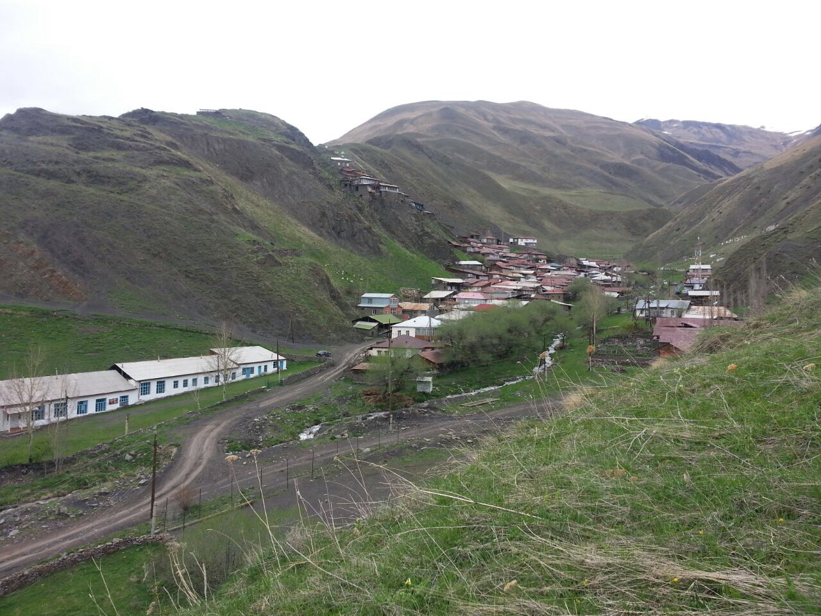

В начале 80-х годов в школе проработали временно, в течении 2-х 3-х лет курбанова Н.Н. (начальные классы), Меджидова А. А. (начальные классы), Ибрагимова Э.Ш. (иностранный язык), Махмудов Х. Ю. (математика), Бабаев З. А. (русский язык и литература), Агабекова Г.А. (музыка), Омарова Дж. И. (начальные классы), Уруджев М. И.

В 1977-1978 учебном году школа была из 8-ми летки реорганизована в среднюю. С этого времени состоялись из 10 класса. До реорганизации школы в семилетнюю, начальную школу окончили 118человек, семилетнюю и восьмилетнюю школу окончили 157 человек, а среднюю (10-11 класс)-..?

С момента создания школы школой управляли- Алиев Омари, Омаров Омар, Адилов Гусейн, Гасанов Гасан. В настоящее время директором является Курбанов Худаверди. Справедливости ради отметим, что каждый из них не спустя рукава работал. Каждый внес весомый вклад в общее дело образования и воспитания учащихся. Каждый старался держать на высоком уровне учебно-воспитательный процесс.

Много сил и энергии отдали обучению и воспитанию аракульских детей приезжие учителя. Это Гасанов Мурадхан (физрук), Мамедов Магомед (физрук), Султанов Аятхан (физрук), Саидов Гамзат (физрук), Саидов Закир (физрук), Ахмедова Саимат (мат-ка),

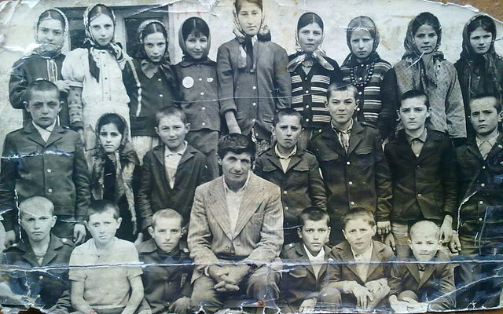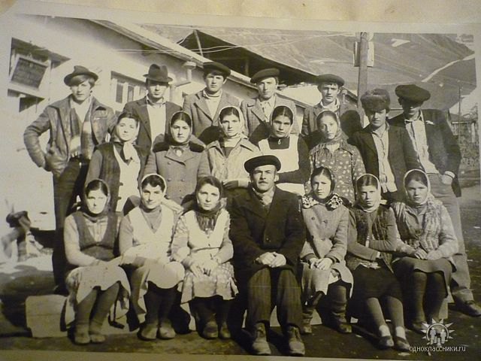  
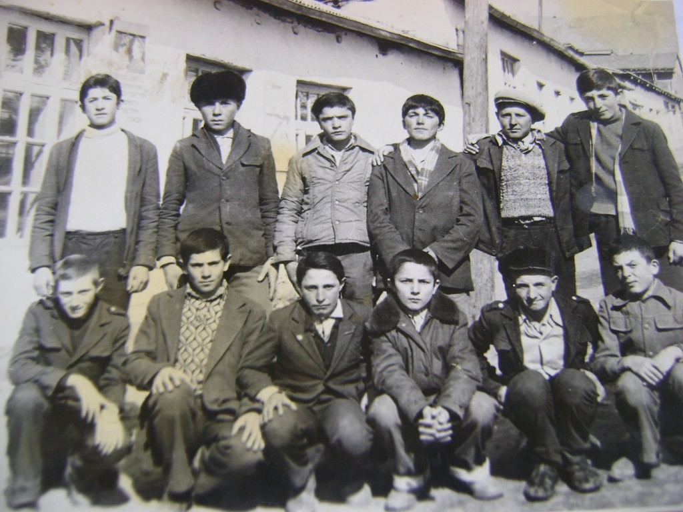

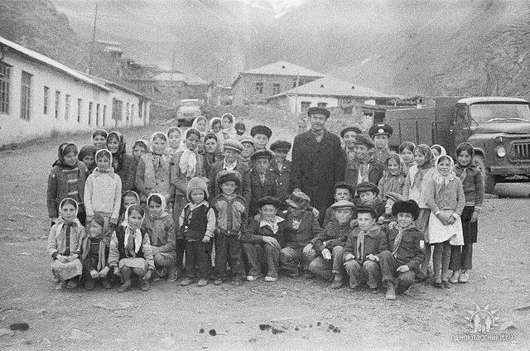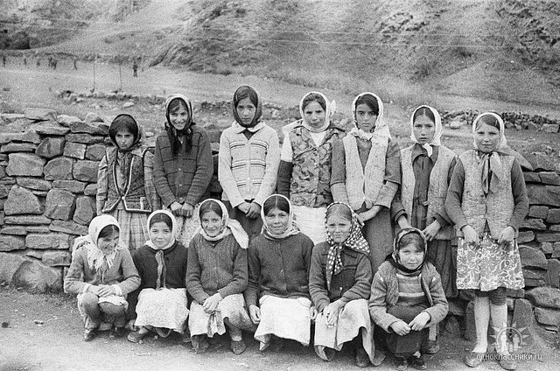 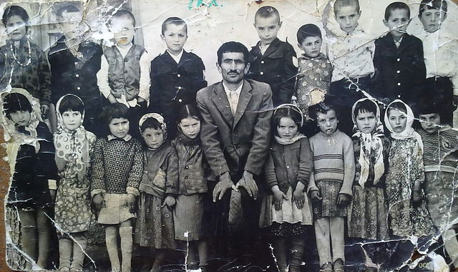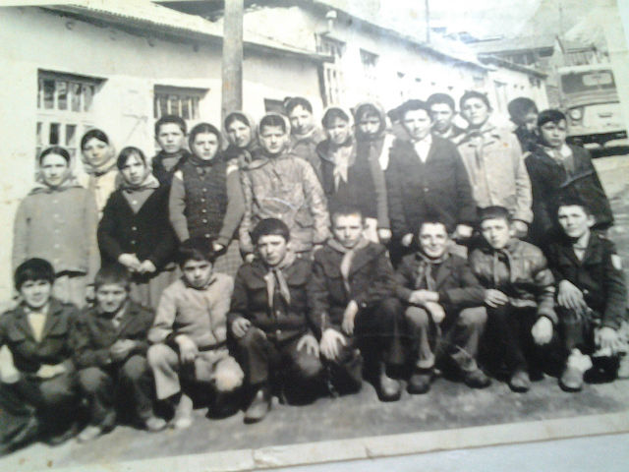

Ахмедова Айна (математика), Аквердиева Сувангюл (математика), Саидова Назиля (нач. классы), Османов Нежеф (математика), Махсумов Махсум (В-Катрух (математика), Халидов Гаджи (русский язык), Рамазанов Агамир (музыка), Юсуф из Куфа (пионер вожатый), Абдуллаев Айваз (англ. язык), Ризаханов Герейхан (англ. яык).

Мы и наши дети помним их. Большое человеческое спасибо всем, оставившим частицу сердца в горах (в школе) Аракула.

За безупречную работу в области просвещения Омаров Омар А. и Адилов Гусейн А. стали «Заслуженными учителями РД», Гадисов Гадис И. и Курбанов Худаверди Н.-«Почетными работниками РФ», Нурадинов Керим Ш. и Гадисов Гадис- «Отличниками образования РД». Они проводят уроки на высоком методическом уровне. Каждый из них в совершенстве знает свой предмет. Их выпускники, кстати, всегда поступали в ВУЗ-ы страны. Они, поистине, являются профессионалами своего дела, т. е. учителями с Большой буквы…

В настоящее время школа располагает 7 классными комнатами, учительской, кабинетом директора, учебной мастерской, физ. кабинетом, компьютерным классом, школьной библиотекой, историко-краеведческим музеем (под музей отведены две класс комнаты) и буфетом для младших школьников.

Учителями работают 11 человек. Три учительницы в начальных классах (Омарова Б.И., Курбанова Р. А. и Уруджева З. И.) и 8 учителей в старших классах. Директор школы Курбанов Х-В. Н., завуч по УВР Нурадинов К. Ш., завуч по ВР Уруджева З. И.   
 Все выпускники нашей школы получили высшее и средне специальное образование. Среди них доктора и кандидаты наук, много хороших и отличных специалистов всех отраслей в разных городах нашей России.

Школа стала для наших детей храмом знаний. Здесь работают высоко квалифицированные специалисты. Руководство школы делает все, чтобы дети учились охотно и с радостью.

Сегодня наша школа уверенно шагает в будущее по нелегкой ниве образования….